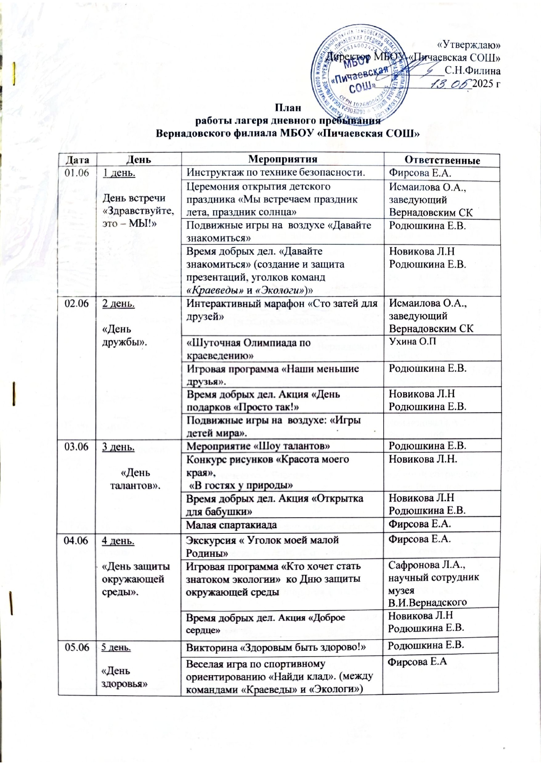

|  |  |  |  |
| --- | --- | --- | --- |
|  |  | Время добрых дел. Акция «Цветок здоровья» | Новикова Л.Н |
| 07.06 | 6 день.  «День экорекламы» | Анкетирование. Социологический опрос "От кого зависит чистота нашего села?" | Родюшкина Е.В. |
| Социально-экологическая реклама на тему «Это наш дом! Не сори в нём!» | Новикова Л.Н |
| Социально-экологическая реклама на тему «Мусору нет! Начни с себя!» | Новикова Л.Н |
| Время добрых дел. Экологический бюллетень. | Родюшкина Е.В. |
| Подвижные игры экологического содержания | Фирсова Е.А |
| 09.06 | 7 день.  «День Радуги» | Информационный час «Если будет Россия - буду и я!» | Исмаилова О.А., заведующий Вернадовским СК |
| Игра-путешествие «В поисках радуги» | Родюшкина Е.В |
| Время добрых дел. Акция «Займи малыша» (игры с детьми детского сада) | Новикова Л.Н |
| Дискотека «Краски лета» | Фирсова Е.А |
| 10.06 | 8 день.  «День эколога» | Спортивно-экологическое мероприятие «Сохраним природу вместе». (между командами «Краеведы» и «Экологи») | Родюшкина Е.В  Новикова Л.Н |
| Встреча с представителями Вернадского лесничества. Беседа «Профессия – лесник».  Время добрых дел. Экологический десант «Сделаем наш парк чище и красивее» | Земсков М.Ю.  ТОГАУ "Вернадский ЛЕСХОЗ" |
| 11.06 | 9 день.  «День России» | Игровая программа «Час веселых приключений на свежем воздухе» | Исмаилова О.А., заведующий Вернадовским СК |
| Познавательно-игровая программа «Моё отечество – Россия» | Сафронова Л.А., научный сотрудник музея Вернадского |
| Время добрых дел. Акция «Письмо солдату» | Родюшкина Е.В |
| 16.06 | 10 день.  «День экологических действий» | Экологическая игра-испытание «Спасём природу!» | Новикова Л.Н |
| Экологический турнир «Сохраним нашу землю зеленой» (между командами *«Краеведы»* и *«Экологи*») | Родюшкина Е.В |
| Время добрых дел. Операция «Чистый берег» | Фирсова Е.А |
| 17.06 | 11 день.  «День спорта» | «Мы со спортом дружим!» (презентация видов спорта) | Фирсова Е.А |
| Спортивно – развлекательное мероприятие: «Туристический марафон»(между командами *«Краеведы»* и *«Экологи*») | Кулначёв В.М., директор музея В.И.Вернадского |
| Время добрых дел. Подвижные игры для малышей. | Фирсова Е.А |
| Дискотека «Музыкальный Олимп» | Родюшкина Е.В |
| 18.06 | 12 день.  «День вторичной переработки» | Творческая мастерская «Вторая жизнь ненужных вещей»  Выставка работ мастерской (определение лучшей поделки) | Родюшкина Е.В |
| Подвижные игры : «Пионербол» | Фирсова Е.А |
| Беседа «Раздельный сбор мусора»  Время добрых дел. Экологическая акция «Умный взгляд на мусор» | Родюшкина Е.В  Новикова Л.Н |
| 19.06 | 13 день.  День «Амбассадоры здоровья» | Викторина «Путешествие в страну здоровья» | Родюшкина Е.В |
| Весёлые старты(между командами *«Краеведы»* и *«Экологи*») | Фирсова Е.А |
| Время добрых дел. Операция «Уют» | Новикова Л.Н |
| 20.06 | 14 день.  «День сказочныхзатей» | Представление кукольного спектакля «Репка» | Исмаилова О.А., заведующий Вернадовским СК |
| Сказочная эстафета | Родюшкина Е.В.  Новикова Л.Н. |
| Время добрых дел. Сказочные игры с малышами. | Фирсова Е.А |
| 21.06 | 15 день.  «День Памяти» | Час памяти «Тревожный рассвет 41-го года». | Морева В.Н. библиотекарь сельской библиотеки |
| Время добрых дел. Акция «Свеча памяти» | Родюшкина Е.В  Новикова Л.Н |
| Спортивные эстафеты «Россия верит в тебя!» (между командами *«Краеведы»* и *«Экологи*») | Фирсова Е.А |
| 23.06 | 16 день.  День творчества «Природа и фантазия» | Мастер –класс «Ткачество коврика из разнотравья» | Исмаилова О.А., заведующий Вернадовским СК |
| Подвижные игры на воздухе. | Фирсова Е.А. |
| Время добрых дел. Конкурс поделок из природного материала | Новикова Л.Н |
| 24.06 | 17 день.  «День леса» | Экскурсия в ТОГАУ "Вернадский ЛЕСХОЗ" | Земсков М.Ю. ТОГАУ "Вернадский ЛЕСХОЗ"  Фирсова Е.А. |
| 25.06 | 18 день.  «День юннатского движения» | Музыкальная программа «Музыка нашего края!», «Музыка нашего леса!» | Родюшкина Е.В |
| Экологическая игра: «Не опоздайте спасти Землю» | Новикова Л.Н |
| Время добрых дел. Акция «Чистый родник» | Родюшкина Е.В  Новикова Л.Н  Фирсова Е.А |
| 26.06 | 19 день.  «День хорошего настроения» | Конкурс парикмахеров. | Родюшкина Е.В |
| «Быть здоровым - жить в радости!» - спортивная программа для детей | Кулначёв В.М., директор музея В.И.Вернадского |
| Время добрых дел. Акция «Лапы помощи»! | Новикова Л.Н. |
| Дискотека «Твори мечты» | Фирсова Е.А. |
| 27.06 | 20 день.  «День безопасности». | Ролевая игра «Как обезопасить свою жизнь» | Новикова Л.Н. |
| Конкурс «Безопасное колесо» (между командами *«Краеведы»* и *«Экологи*») | Фирсова Е.А. |
| Время добрых дел. Выпуск памятки «Первая медицинская помощь при…» | Родюшкина Е.В. |
| 28.06 | 21 день.  День закрытия лагерной смены «До новых встреч!» | "До свиданья, лагерь!"- развлекательная программа, к закрытию лагерной смены. | Родюшкина Е.В. |
| Спортивные эстафеты: «В здоровом теле – здоровый дух» | Новикова Л.Н. |
| Время добрых дел. Трудовой десант «Чистота – наш общий друг» | Фирсова Е.А. |
| Прощальная дискотека « Здравствуй лето!» | Исмаилова О.А., заведующий Вернадовским СК |
| Торжественная линейка закрытия смены. Подведение итогов работы команд «Краеведы» и «Экологи». Награждение. | Кондрашова Т.В. |